Proposition de stage (2011)

Conception de modèles et d’outils de géographie computationnelle.

Stage d'une durée de 5 ou 6 mois à partir d’avril 2011
Institut des Systèmes Complexes de Paris Ile-de-France (www.iscpif.fr ) /
UMR 8504 Géographie-cités (antenne ISC-PIF)

Co-Responsables de stage :
- Arnaud Banos (ISC-PIF et UMR Géographie-cités)
- Thomas Louail (UMR Géographie-cités et IBISC)
Co-Encadrants :
- Sébastien Rey (UMR Géographie-cités)
- Clara Schmitt (UMR Géographie-cités)

Projets liés : Le travail proposé se situe à l'interface de plusieurs projets : l’ANR MIRO; simpopLocal et les modèles de simulation de l'UMR Géographie-cités (http://www.simpop.parisgeo.cnrs.fr) ; l'environnement de simulation de l'UMR Géographie-cités ; l’ANR TransMonDyn.

Mots-clés : modélisation et simulation à base d'agents, programmation de plug-in de SIG open-source, comparaison d'approches de modélisation de dynamiques spatiales des peuplements sur le long-termes, NetLogo, environnement d'expérimentation par la simulation numérique distribuée.

Le sujet que nous proposons se décompose en trois axes, que nous détaillons dans les sections suivantes :
- la lecture d'une série d'articles ayant tous pour objet des approches en modélisation spatiales; une étape préalable pour la bonne immersion dans l'équipe modélisation de l'UMR
- Apprentissage du framework de modélisation Netlogo et participation à la conception et à l’implémentation d’un nouveau modèle de simulation spatiale
- la conception et l’implémentation de plug-ins SIG pour piloter l'expérimentation en s'appuyant sur l'architecture existante (définition et réutilisabilité des plans d'expérience, personnalisation des rapports d'execution par choix des modules), pour visualiser des données de flux.

1) Construction de fiche de synthèses d'une séries d'articles ayant pour objet des approches de modélisation spatiale , à la suite d’un travail bibliographique

Cette première partie du sujet propose de parcourir une séries d'articles et d'en restituer un contenu structuré dans une ou plusieurs fiches de synthèse. Cet exercice poursuit deux objectifs : a) préparer le stagiaire à sa future immersion dans une équipe de modélisateurs en lui fournissant, par la lecture d'articles dits “fondamentaux”, le vocabulaire et les méthodologies nécessaires pour participer aux discussions; b) proposer via la lecture d'article plus récent, au coeur même des problématiques qui animent les derniers projets de l'équipe, une vision de la recherche actuelle en modélisation spatiale.

Le stagiaire - fort de ses nouvelles connaissances - sera amené à participer, en tant qu'acteur ou spectateur, aux discussions organisés par l'équipe dans le cadre de l'ANR Transmondyn. Dernier projet de recherche en cours, celui-ci vise entre autre à construire et à alimenter une grille d'analyse de différents modèles géographiques à la recherche de processus générique commun. La rédaction d’un tel document offrant une vue transversale sur ces modèles est effectivement un élément clé dans la poursuite des projets de l’équipe modélisation & simulation à Géographie-Cités. En effet, en détachant un lot de mécanismes communs, il constitue l’étape nécessaire avant une généralisation de ces mécanismes et la construction programmée d’une bibliothèque logicielle (en java) qui rendra plus rapide la programmation de nouveaux modèles, et l’incorporation de mécanismes additionnels sous forme de « plugins ».

Objectif et compétences acquises : se familiariser avec le processus de conception de modèles dynamiques ; réalisation d’un document synthétique sur les aspects génériques et spécifiques des différents modèles étudiés.
Durée : ~ 3 / 4 semaines
Bibliographie : 30 pages (2-3 articles)

2) Participer à la création d’un nouveau modèle : SimpopNet

Notre première expérience dans la réalisation du modèle SimpopLocal a renforcé l’idée de la nécessité d’un outil qui permette le prototypage rapide des modèles. Le contexte de développement du modèle, inter-disciplinaire et dont la structure évolue rapidement, implique souvent d’affiner, de simplifier voire de remplacer des mécanismes déjà implémentés. Le support logiciel idéal pour l’expression logicielle de ce “brain storming” reste une plateforme comme Netlogo. En partant de la classification de processus spatio-temporels transversaux aux différents modèles, élaborée dans la première phase du stage, le stagiaire devra être force de proposition pour les processus à inclure dans simpopNet, un nouveau modèle à base d’agents, conçu en collaboration avec les géographes et visant à simuler l'évolution de réseaux de villes sous l'effet de l'apparition d'innovations et de leur diffusion.
Un des objectifs de simpopNet est de repartir de l’ontologie urbaine mise en oeuvre dans le modèle Simpop2 (http://www.simpop.parisgeo.cnrs.fr), de la simplifier sur certains aspects (notamment en la croisant avec les ontologies mises en oeuvres dans d’autres modèles long-terme), mais aussi de lui ajouter une composante permettant de représenter de façon endogène des réseaux de transports à structure dynamique. L’implémentation se fera sur la plate-forme Netlogo, offrant une syntaxe simple et rapide à acquérir, et déjà maîtrisée par plusieurs membres de l’équipe-projet.

Dans un premier temps, le stagiaire sera amené à se familiariser avec la plateforme et framework dédié à la modélisation en système multi-agents : NetLogo. Cet apprentissage relativement intensif passera par la réalisation d'une série d'exercices à difficulté progressive, débouchant sur un petit projet visant la reprise d'un modèle classique en science sociale (~ une semaine exercice + une semaine projet ) Ces exercices se feront sous la tutelle d'un modélisateur présent toute la semaine au coté du stagiaire.
Dans un deuxième temps, le stagiaire sera amené à consulté le code du modèle Slocal, afin de se familiariser avec les objets courrament manipulés (peuplements, innovations, etc.) dans une simulation de systèmes de villes, et que l'on retrouve dans tout les modèles à venir. (~ une semaine)
Enfin, le stagiaire sera responsable de l'implémentation de modules spécifiques, dont les mécanismes sont bien délimités car déjà discuté en réunion avec les thématiciens. La présence d'une documentation, résultat de la formalisation de ces mécanismes, est prévu pour appuyer les solution d'implémentation que proposera le stagaire (~ six semaines).
Voici quelques propositions de traitements à implémenter :
> Implémentation d'une version simplifié du moteur de règle d'échange de Simpop2 sous Netlogo
> Gestion des portées spatiales dans le cadre des marchés d'innovation

Objectif et compétences acquises : Apprentissage et maîtrise de la plate-forme de modélisation NetLogo ; familiarisation avec la conception de modèles dynamiques en géographie; développement d'un ou de plusieurs modules sur le modèle “SimpopNet”
Durée : ~ 8 à 10 semaines

3) Proposer une interface de pilotage des simulations et produire des outils de visualisation SIG adapté à l’étude des flux dans les modèles SimpopLocal/ SimpopNet

La structure des modèles du laboratoire, du fait de leur stochasticité et de leur application à l'étude de systèmes de villes existants, nous oblige à réaliser un grand nombre de réplications pour tester la robustesse des hypothèses implémentées dans le modèle. Pour cela nous avons mis en place toute un prototype d’architecture qui inclut la création, l'exécution et l’analyse des sorties de modèles de simulation s'exécutant sur une grille de calcul (voir la figure 1)

Bien que déjà fonctionnelle par activation manuelle et ordonnée des différentes briques de traitements, la pérennisation de la plateforme passe par sa complète automatisation, et la mise en place d’outils de pilotage des expériences adaptés aux thématiciens. Cette évolution s’accompagne d’une réflexion sur la capacité d’adaptation de la plateforme aux nouveaux objectifs et enjeux, à la fois techniques et méthodologiques, qui se présenteront lors de la création et l’exploitation des futurs modèles prototypes en NetLogo. Enfin, la continuité dans l’utilisation de l’outil ne pourra pas se faire sans la présence d’une documentation bien détaillée.

Dans la figure 1 nous présentons les éléments/briques de traitements qui forment la plateforme prototype existante. Pour des raisons de compréhension, nous expliquons le rôle de chacun des 5 modules du schéma, mais le travail du stagiaire portera essentiellement sur les modules 1 et 5 (en rouge dans la figure 1) de la plateforme.

Figure 1 : Schéma d’architecture décrivant l'enchaînement des différents traitements depuis le lancement des simulations jusqu’à leur exploitation.
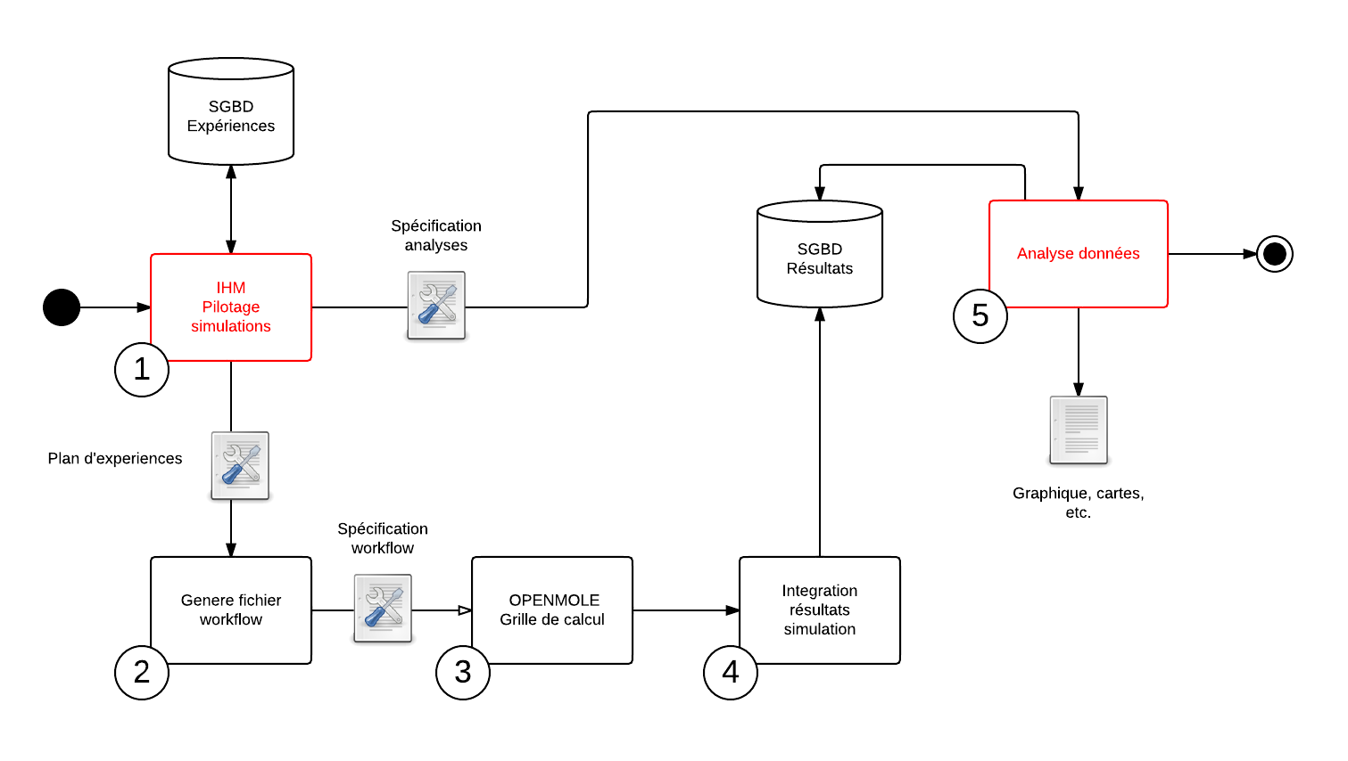

(1) Ce module graphique, non réalisé à ce jour, permet à minima deux choses à l’utilisateur : définir des plans d’expérimentation et choisir les éléments de rapports à injecter dans les rapports d’analyse des sorties de simulation.

1 - Définir un plan d’expérience revient ici à définir un scénario d’expérimentation ( ou protocole d’expérimentation) , qui s’applique, en fonction des objectifs d’évaluation définis par les thématiciens, à prévoir une suite ordonnée de simulation qui chacune perturbe une ou des entrées du modèles dans un domaine de valeurs des paramètres définis.

2 - Réaliser des rapports de simulation “sur demande” : un certain nombre d’indicateurs ont été pensés en amont de ce travail de stage, créés dans une perspective d’évaluation de modèles dynamiques multi-niveaux, ils produisent des tableaux de données ou des visualisations.

Cette interface doit être synchronisée avec une base de données, dans laquelle sont stockées l’ensemble des informations : paramètres des simulations, jeux de valeurs des paramètres, expériences, etc. Si un prototype de cette base de données existe, le modèle de données est encore critiquable et perfectible.

De la même façon que les visualisations de flux, cette IHM sera construite comme un plug-in Python dans le système d’information géographique open source QGIS. Des propositions d’interface avaient été faites en 2010, il s’agira de les étudier, de les critiquer et de les confronter aux modélisateurs. Le résultat donnera lieu à un document synthétique : use cases, etc.

(2) Le plan d’expérience ou « protocole d’expérimentation » doit être traduit, via un script python, en un fichier de spécification ou « workflow », pour être compréhensible par le logiciel de l’étape (3). Ce fichier de description de « worflow » permet, dans un langage manipulant des primitives de haut niveau d'abstraction (en groovy), de créer et de caractériser des tâches encapsulant les objets nécessaires à nos simulations (modèles, outils d'exploitations, etc.), de définir les entrées/sorties propres à ces tâches, et de les relier via la définition de transitions (avec ou sans conditions, avec ou sans rétroaction, etc.).

A ce stade un prototype existe, mais il ne gère par les choix qui résultent d’une IHM, et se contente simplement de lire les informations définies de façon statique dans la base de données.

(3) Le logiciel développé par l'institut des systèmes complexes qui permet la distribution des simulations sur la grille de calcul de façon transparent pour les utilisateurs est nommé “OpenMole“

(4) Compte tenu de la volumétrie des données récoltées suite aux simulations réalisées sur la grille, nous avons opté pour un stockage des résultats dans des bases de données.

Plusieurs types de perfectionnement peuvent être proposé ici :

- La pertinence de l’outil SGBD Postgres (d’un point de vue performance, mais aussi d’un point de vue logique, par rapport aux structures de données à stocker, multidimensionnelles et de nature mixte : graphes, attributs spatiaux, etc.)
- La pertinence du schéma de données à adopter pour maximiser la diversité de requêtes réalisables sur les données.
- Le type de “formalisme” permettant la description des requêtes est contraint par l’outil choisi pour le stockage, ce point est important car un formalisme inadapté à l’expression de requêtes géographiques entraînerait vite l'obsolescence de l’outil ainsi développé.

(5) Dans le cadre de la réalisation du précédent modèle Simpop Local, de nombreux traitements dédiés à l’analyse des sorties de simulations ont été développés. Ceux-ci produisent des visualisations (cartes ou graphiques) ou des tableaux de données. Ce catalogue de routines, loin d’être exhaustif, pourra être facilement étendu avec la conception et l’implémentation de nouveaux indicateurs nécessaires à l’évaluation du prochain modèle SimpopNet.

Dans notre volonté d’automatisation de la plateforme nous avons jusqu’à présent insisté sur la nécessité pour le stagiaire de créer des outils de pilotage jusqu’à présent absents; mais à présent il nous faut également évoquer la volonté des thématiciens d’intégrer dans cette automatisation des outils pour créer (ou générer) des rapports de sorties de simulation personnalisables. Autrement dit, la possibilité de construire des rapports qui contiennent une ou des routines présentes au catalogue de ce type de modèles.

Dernier aspect, important dans l’analyse du modèle et pourtant absente dans cette proposition d’architecture, la visualisation interactive des données de flux en sortie de simulation. Cet outil pourra être développé et intégré au SIG open-source QGIS qui supporte déjà l’affichage d’une partie des données spatialisées en sortie des simulations.

Objectifs et compétences acquises : Se familiariser et comprendre les différents éléments de l’architecture existante, se former à python et l’utiliser dans des outils open-source en géomatique, écrire des plugins et une IHM en python dans QGIS, proposer un module de visualisation de flux dans QGIS, participer à la réalisation d’un état de l’art des différentes solutions de stockages géographiques, construire un modèle conceptuel adapté aux outils d’interrogation existants et à venir.
Durée : ~ 10 à 12 semaines

Semainier prévisionnel et répartition par tâches

Semaines | 1 | 2 | .. | .. |  |  |  |  |  |  |  |  |  |  |  |  |  |  |  |  | .. | 22
Tache1
(Thomas L.)
Tache2
(Clara S.)
Tache3
(Sébastien R.)
Tutoriels
outils
Rédaction du rapport

Période et durée
Début entre début avril et début mai selon le calendrier de la formation de provenance des candidats, pour une durée de 5 à 6 mois.

Encadrement
L’avancement du travail du stagiaire sera suivi au cours de réunions hebdomadaires, en plus d’un encadrement au quotidien par le responsable de la tâche courante (1, 2, 3). Il lui sera également demandé de fournir chaque mois un rapport d’avancement sur son travail.

Lieu de travail
Le stage se déroulera sous la tutelle de l’UMR Géographie-cités, antenne de l’ISC-PIF. Mais le stagiaire se répartira entre les locaux de l’UMR et ceux de l’ISC (rue Lhomond, 75005).

Rémunération
Le stage sera rémunéré selon les normes habituelles de l’UMR Géographie-cités, soit 417 euros/mois.

